硕 士 研 究 生 读 书 报 告



题目 模拟液体织物相互作用的多尺度模型

作者姓名 彭磊
作者学号 21851067
指导教师 李启雷
学科专业 软件工程
所在学院 软件学院
提交日期 二○ 18 年 12 月

A Multi-Scale Model for Simulating Liquid-Fabric Interactions

A Dissertation Submitted to
Zhejiang University
in partial fulfillment of the requirements for
the degree of
Master of Engineering

Major Subject: Software Engineering
Advisor: Li Qilei

By
Peng Lei
Zhejiang University, P.R. China
2018

摘要
在论文中，作者提出了一种模拟部分和全部浸湿的编织物和针织物与液体相互作用的复杂动力学的方法，包括浮力、非线性阻力、孔隙压力、滴水和对流扩散的影响。该模型发展了依赖于混合理论的液体和固体的速度场，并且跟踪了标量饱和度对流体中孔隙压力的影响。考虑到了纤维线条所组成的多孔微结构，并利用它导出了均匀化的阻力和孔隙压力模型，从而充分反映了织物的各向异性。除了大团液体与织物运动模型外，还导出了一个准静态流动模型，该模型解释液体在织物内部的扩散。论文的工作显著的扩展了标准数字布料模型以及流体模型，以支持湿织物的多种行为，并包含了一种数字方法以专门应对问题中具有挑战性的非线性部分。论文探索了一系列织物-水的相互作用来验证模型，包括具有挑战性的动画场景，如喷溅，拧挤，与障碍碰撞，并与简单的物理实验进行定性比较。
关键词：液体-织物，多尺度模型，动力学

Abstract
We propose a method for simulating the complex dynamics of partially and fully saturated woven and knit fabrics interacting with liquid, including the effects of buoyancy, nonlinear drag, pore (capillary) pressure, dripping, and convection-diffusion. Our model evolves the velocity fields of both the liquid and solid relying on mixture theory, as well as tracking a scalar saturation variable that affects the pore pressure forces in the fluid. We consider the porous microstructure implied by the fibers composing individual threads, and use it to derive homogenized drag and pore pressure models that faith?fully reflect the anisotropy of fabrics. In addition to the bulk liquid and fabric motion, we derive a quasi-static flow model that accounts for liquid spreading within the fabric itself. Our implementation significantly extends standard numerical cloth and fluid models to support the diverse behaviors
of wet fabric, and includes a numerical method tailored to cope with the
challenging nonlinearities of the problem. We explore a range of fabric?water interactions to validate our model, including challenging animation scenarios involving splashing, wringing, and collisions with obstacles, along with qualitative comparisons against simple physical experiments.
Keywords：liquid-fabric，multi-scale model，dynamics

1引言
一次海滩度假提供了充分的机会来体验液体织物相互作用的特征，液体溅在海滩上，湿润，然后扩散至更大的面积。浸水短裤与海浪一起摇曳，因浮力浮在海浪上，然后在返回干燥的陆地时水滴滴下。拧一拧这些短裤然后挤出液体，则会留下细小的水滴散落在织物的微观结构中。
为了建立这些不同的液-织物相互作用的计算模型，我们必须了解织物的组成.织物是由单个的股(“线”，“纱”)组成的，合成细取向的纤维。纤维内部和纤维之间的小孔聚积液体，并导致我们在宏观尺度下观察到的湿物表现。这些小孔数量众多，肉眼无法察觉，因此将它们表示为动画应用程序中的离散元素可能是浪费的，也可能是棘手的。因此，建立了一个宏观模型。
数值处理集成了分段线性拉格朗日布或杆模型。将该模型应用于基于网格的织物、纱线织物和毛巾与水接触的应用场景中。另外还实现了与现实世界简单实验的定性比较，包括液体扩散实验与吸力实验。
论文开发了一个多尺度的框架，来捕捉织物和流体之间的相互作用。包括：
建立了一种支持非线性阻力和孔隙压力的近似各向异性织物结构模型。液体捕获和滴液处理。基于对流扩散的织物内流体流动准静态模型。
2 相关工作
布料模拟：布料模拟在计算机动画中有着悠久的历史，论文参考了homaszewski等人的研究概况，织物仿真系统的两个关键方面是织物动力学数值模型和接触与碰撞处理方法。基于简单和有效性，论文采用离散壳模型处理织物的弯曲和拉伸的线性弹性。
纱线模拟：因为真正的布料是由许多单独的线条组成，一个开销较大但可能更可靠的策略是模拟每一束纱线或线条。该方法由Kaldor等人首次提出，并进一步完善。如前所述，本文则利用了江等人的工作将纱线建模为拉格朗日杆，但在网格层面上处理复杂的碰撞。
液体模拟：在处理液体区域时，论文采用了一种基于网格/粒子的混合模拟器，该模拟器采用仿射粒子单元(Apic)方法。Bridson 于2015年对基于网格的流体模拟方法进行了全面的综述。在流体与布的相互作用中也经常使用的一种常见的替代方法是平滑粒子流体力学(Sph)方法。我们使用APIC方法具有拉格朗日混合方法的通常优点，包括边界处理的简单性，压力计算的有效性，以及易于集成到可视化效果管道中。
动画中固体的润湿：润湿效应最早涉及绘画技术及在静态平面物体上流动效果的模拟，Curtis等人于1997年在纸织物上模拟浅水彩画效应，并求解一个扩散方程来处理毛细效应，使流体在纸上的孔隙中扩散。随后Chu和Tai在2005年提出了一个复杂的系统模拟油墨的渗透过程。在他们的作品中，通透性和边界条件是基于艺术考虑而设计的。Huber等人于2011年增加一个引力项解决了费克关于布料的第二定律，并证明了液体吸收。

湿织物的物理模型
论文将湿织物表示为水、空气和织物材料的混合物。混合理论给出了控制方程。

3.1混合理论
混合理论建立了由多个可穿透连续体组成的多相系统模型。这一理论假设在材料的每一点上，这三个相都以一定的比例存在。该理论建立了这种混合物的动量和质量平衡方程。
饱和度是确定体积结构、水、空气和固体织物相对占有度的指标。
饱和连续性方程：在最大饱和度状态下，织物孔隙完全充满液体，多孔介质和液体的运动被描述为

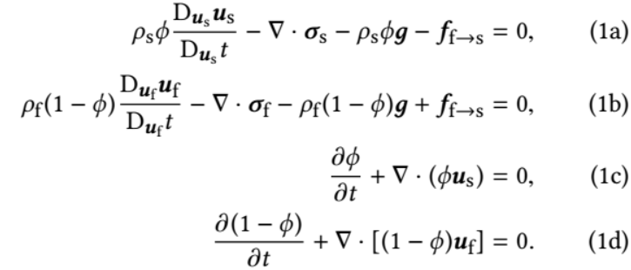
式中u为速度，ρ为密度，σ为柯西应力常量，它们的下标“s”表示其对应多孔介质，“f”表示其对应流体。φ表示多孔材料中固体的体积分数，所以1-φ则表示非固体的体积分数，g表示任何外力，如重力。
算子 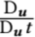 是欧拉物质在流速u下的导数。最后，ff→s是液体与固体多孔介质之间的作用力。该作用力正是我们得出湿布和纱线模型必须导出的关键力。
方程(1a)和(1b)分别是固体和流体的动量方程，方程(1c)和(1D)是相应的质量守恒定律也即连续性方程。
不饱和连续性方程：考虑到多孔介质不一定完全充满液体。则这种介质被气-液混合流体所充满。多孔织物介质的单位体积由这三部分组成，如下：
其中三项分别对应固体，液体和空气的体积分数。上述1d方程经过少许修改后用于表示部分饱和，如下所示：
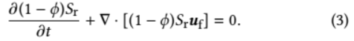
最后，1c减去1d，得到固液混合物的不可压缩条件。
综上，方程1a~1c和3~4是非饱和多孔介质的混合理论模型。
相互作用力：固液之间有两种相互作用力：压力梯度力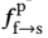和阻力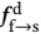，所以总的相互作用力为：
当布和纱被浸没时，压力梯度力起作用。而另一方面，阻力是由液体-固体摩擦和尾流湍流引起的。

3.2压力梯度力
在饱和固液混合物中，压力梯度是
该式忽略了多孔固体引起的液体应力，这是开孔的一个标准假设。 除了表面张力引起的液体自由表面跳跃外，液体压力p是平稳变化的。
不饱和多孔介质有很小的气隙，表面张力精确地平衡了液体-空气压力的跃迁。无数的气囊形成了一个明显更复杂的液体表面，因为空气和液体“无处不在”。由于表面张力引起的跳跃是密集分布的，更适合在均一力平衡中捕捉，pf - pa = pc，pf，pa，pc分别指液体、空气和孔隙压力。
从混合物理论出发，用饱和Sr加权分量压力，给出了非饱和多孔介质的有效压力p，
再由代入可得
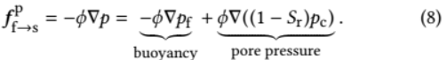
有实验研究证实了这一点，孔隙压力取决于多孔固体微观结构。本论文开发了一个较为适合应用的孔隙压力模型。纤维间的空隙沿单纱取向，形成各向异性的微观结构。因此，我们的孔隙压力也是各向异性的，因此必须用二阶张量而不是标量来描述。这个张量在力学文献中被称为吸引张量。
本文提出了一种专门研究织物、纱线和纤维组合的吸力张量模型。当与水混合时，单个纤维之间的空隙有效地形成毛细管，起到输送水的作用。沿纤维方向的孔隙压力为i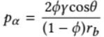，沿垂直方向的孔隙压力为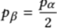。

3.3阻力
液体在多孔固体中的流动受到与速度成正比的阻力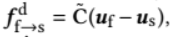，其中是是阻力系数的对角线矩阵。
渗透性是衡量多孔材料允许液体通过它的能力的一种度量。横向和横向流动对一组纤维的渗透性分别是
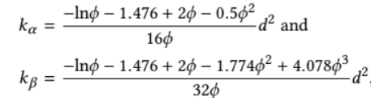

阻力系数，将阻力系数与纤维材料的渗透性联系起来。阻力系数用液体粘度μ和纤维直径d对无量纲阻力进行归一化，或修正摩擦系数无量纲阻力与渗透性通过如下公式相联系
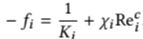
其中指数c=1.6是常数；是雷诺数。
系数χi加权非线性第二项相对于线性第一项，计算χi的模型很多，论文选择使用经典的Ergun方程以代入上述公式的各种变量，最终得到阻力系数的最终公式，

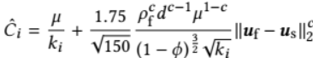
这些系数允许我们计算当一包纤维沿着z方向定向时的阻力。在给定布或纱线具有任意取向的情况下，我们构造了与吸力张量相似的旋转阻力张量c。
最终阻力被计算如下
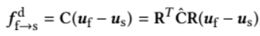

3.4动态与准静态模型
综合上述所有力，我们的织物和纱线混合模型由五个方程组成：动量方程，固体材料的连续方程；液体的连续性方程，这也提高了多孔饱和度Sr以及不可压缩性条件。要完成动量方程，相互作用力ff→s是压力梯度力和阻力之和。我们把这些方程称为湿布和纱线的动力学方程。
准静态模型，为了在织物和纱线的薄体积内捕获液体扩散和对流，直接将三维动力学方程离散，需要使用非常精细的网格，以防止模拟消耗的增加。因此，论文特地处理了这种情况。观察到，水沿布和纱线体积缓慢运动，而布和纱线可能会发生较大变形。这表明，可以在附在布或纱上的参考框架中模拟液体运动。在这一参照系中，雷诺数相对较低，因此选择准静态地模拟液体运动在薄片上的扩散(即织物的二维表面和纱线的一维曲线)。特别是，我们忽略了(1b)中的惯性项。进一步注意到，织物和纱线材料在共维空间是各向同性的，因此压力张量也是如此。然后，将替换后的方程简化为
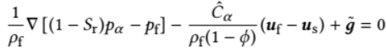
因为参照系是非惯性系，力现在必须不仅包括外力，还包括附加的虚拟力，如离心力和科氏力。

数值模拟

4.1无量纲准静态模拟
由于织物股特征比网格单元小，所以我们直接在拉格朗日网格上求解，而不依赖于Mac网格。我们必须考虑三种类型的网格配置：(机织)布料三角形，(个别或针织)纱线段，以及它们之间的连接(见下图)。
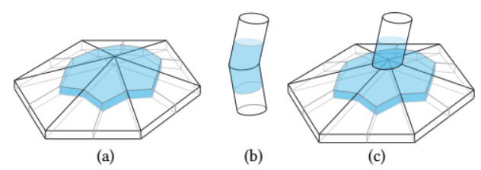
连接不仅对布织组件建模很有用，而且对其他非流形结构(如毛巾)也很有用(见下图)。
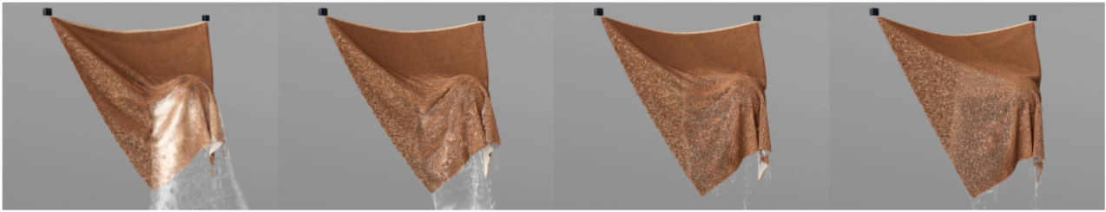

为了在不规则网格上求解，我们首先定义了必要的基于网格的离散微分算子我们将使用大写无衬线字母(例如，G)来表示离散运算符。在物理空间中，每个网格单元(布三角形或杆段)都与有限体积的时不变相关联。对于一个布料三角形，是从它的未变形面积和织物厚度。对于杆段，则是根据其未变形长度和纱线厚度计算的。
每个顶点还与一个时不变的有限体积相关联，以典型的重心方式计算：入射布料三角形将其体积的三分之一贡献给每个顶点，而入射杆段贡献其体积的一半到每个顶点。
在三角形网格上，论文使用了Botsch等人详细描述的标准梯度和散度算子。梯度算子将定义在顶点上的量的向量形式映射到它在元素上的梯度，并且它的伴随算子，它将元素上的一个向量映射到它分别表示顶点和元素的总数。G的构造依赖于计算的相同的权重贡献。
液体捕获和滴落。当布料和纱线与水接触时，它们就开始吸收，变湿。另一方面，如果布或纱线局部过度饱和，水开始滴落。因此，我们的无量纲模拟也必须与背景流体网格交换液体。
水分吸收按以下步骤执行：
- 对于每个网格面，我们用网格中液体粒子的贡献之和更新它的液体体积。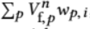。
- 每个实心顶点(布或纱)通过从背景网格获取液体体积贡献来捕获液体。
- 对于每个网格面，计算被布或纱去除的液体量：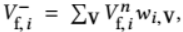它是面对所有固体顶点的液体贡献的总和。
- 最后，我们通过计算网格表面上更新的液体体积的加权和来更新每个液体粒子的体积：

4.2网格模拟
当对动量方程(1a)和(1b)进行离散时，忽略了平流项，因为用APIC方法将液体和固体物质单独地通过背景粒子推进。此外，由于布和纱往往高度僵硬，他们要求隐式离散化(1a)。否则，需要非常小的时间步长，这将大大减慢仿真速度。因此，离散动量方程(1a)和(1b)产生

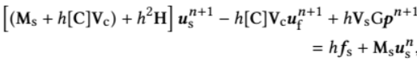 。

结果
论文结果分为两类：一是一组研究实例例，旨在验证我们的框架中的各个组成部分；二)一组更一般的与布料和纱线的液体相互作用的场景，这些场景展示了我们的系统所能达到的各种实际效果。

5.1研究实例
环形实验，纺织业的一个经典实验是环形试验，一种可控制的液体被释放到一块布的中心。论文将的模拟与的物理实验进行了比较。当液体接触到布料时，物理实验和模拟都可以观察到芯吸现象。虽然数值实验不能很好地再现真实表面的噪声细节，但在实验和模拟中，液体在视觉和质量上都产生了一致的芯吸行为。
阻力。阻力的非线性对实际液布相互作用的外观有很大的影响.下图给出了

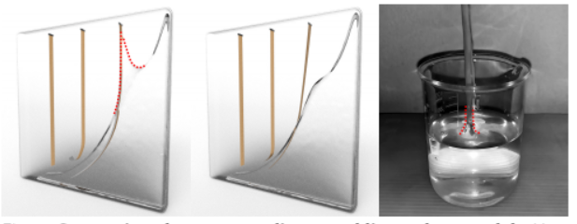

非线性和线性阻力模型的比较。在非线性情况下可以看到的最明显的视觉现象是在布和液体之间的相对速度很大的区域周围形成“扭结”；布拖着液体与其一起形成这种特征形状。这种现象在线性阻力下是很难观察到的。在一个实际的实验中，同样的图说明了这种“扭结”效应，在这个实验中，快速地从液体中拉出一块布会产生较大的相对速度。
不同参数。不同的织物和液体参数也会极大地改变布液相互作用的外观。渗透率随纤维直径呈二次下降，与体积分数呈非线性关系。孔隙压力随体积分数增大而减小。在下图中，

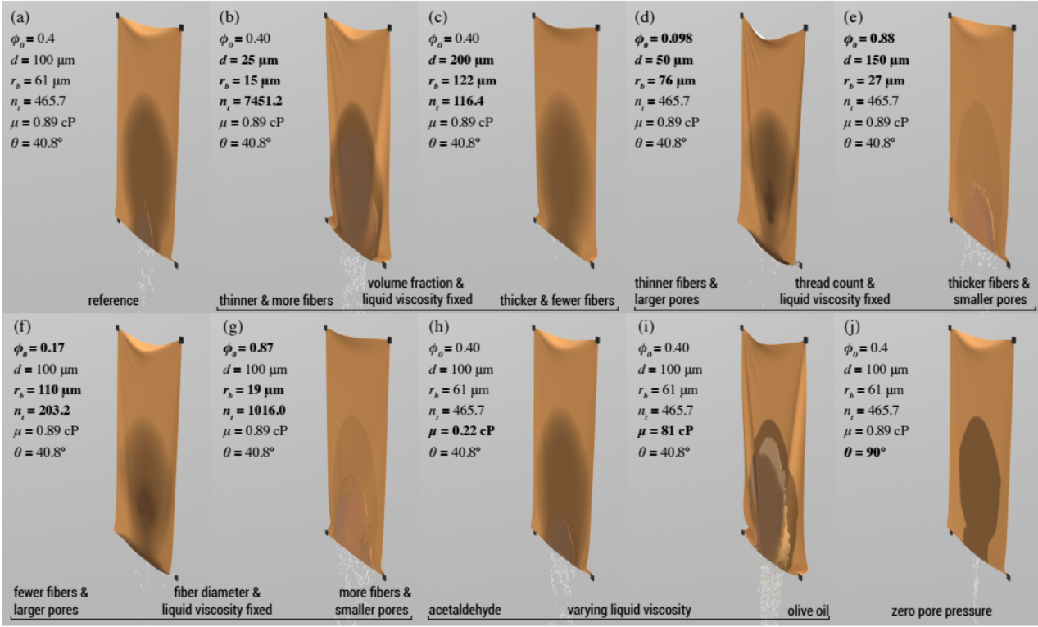比较了与参照系不同的不同参数集的仿真。

讨论与局限
目前论文的方法法依靠比较精细的网格分辨率来获得真实的结果：织物的厚度甚至还没有一个完整的数量级小于网格单元。理想情况下，人们更希望有一个大的差距，以减少体积解决的重大成本，尽管确保在这样粗糙的条件下无缝交互似乎不是微不足道的。严格地说，论文的模型是半隐式的，这意味着时间步长的限制会减慢结果；一个完全隐式的解仍然是一个悬而未决的问题。然而，在实践中，驱动时间步长选择的主要因素是碰撞处理，而不是内部动力学。为了提高效率，还采用了一个自由表面模型，避免了模拟散装空气的体积；这提供了一个更快的模拟，但牺牲了依赖于空气的效应，如(网格尺度)气泡。

参考文献
[1]KJ Ahn, JC Seferis, and JC Berg. 1991. Simultaneous measurements of permeability and capillary pressure of thermosetting matrices in woven fabric reinforcements.Polymer Composites 12, 3 (1991), 146–152.
[2] José Bico, étienne Reyssat, and Beno?t Roman. 2018. Elastocapillarity: When Surface Tension Deforms Elastic Solids. Annual Review of Fluid Mechanics 50, 1 (2018), 629–659.

[3] PH Forchheimer. 1901. Wasserbewegung durch boden. Zeitz. Ver. Duetch Ing. 45 (1901),1782–1788.

[4] Wei-Chin Lin. 2015. Boundary handling and porous flow for fluid–hair interactions.Computers & Graphics 52 (2015), 33–42.
[5] Lin Lou, Yiping Qiu, Feng Ji, and Xiaohang Zhu. 2018. The influence of surface hy?drophilicity on the adhesion properties of wet fabrics or films to water. Textile Research Journal 88, 1 (2018), 108–117.

